https://ongtrum-pro.vercel.app
Tài khoản test: user1 / 123456 (user thường), admin / 123456 (auto-seed từ .env, role admin).
1. Đăng nhập / Đăng ký
Vào /login.aspx → nhập user/pass → nếu là admin thì redirect thẳng vào /admin, còn lại (user1...) redirect vào /donate.
/register.aspx để tạo tài khoản mới (chỉ username/password).
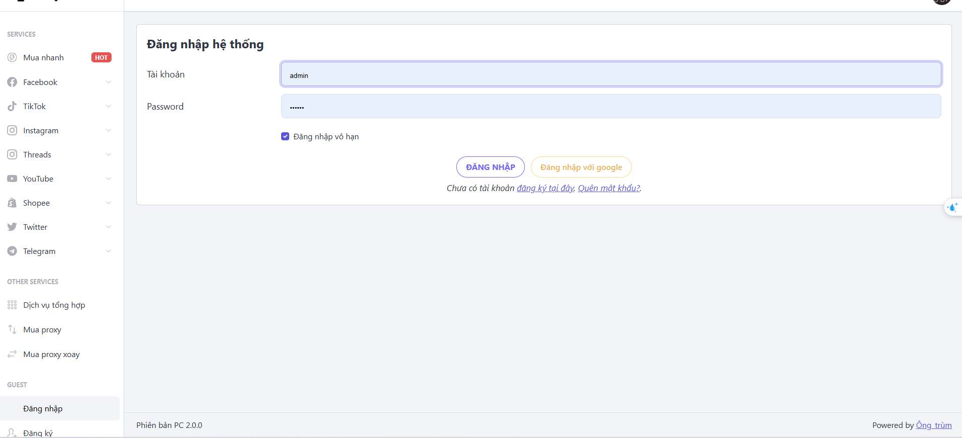
2. Phía user (user1) — nạp xu
Vào /donate → màn "LỰA CHỌN HÌNH THỨC DONATE": 2 nút NGÂN HÀNG ATM hoặc USDT (USDT hiện là link .aspx chưa làm, ra trang "Đang phát triển").
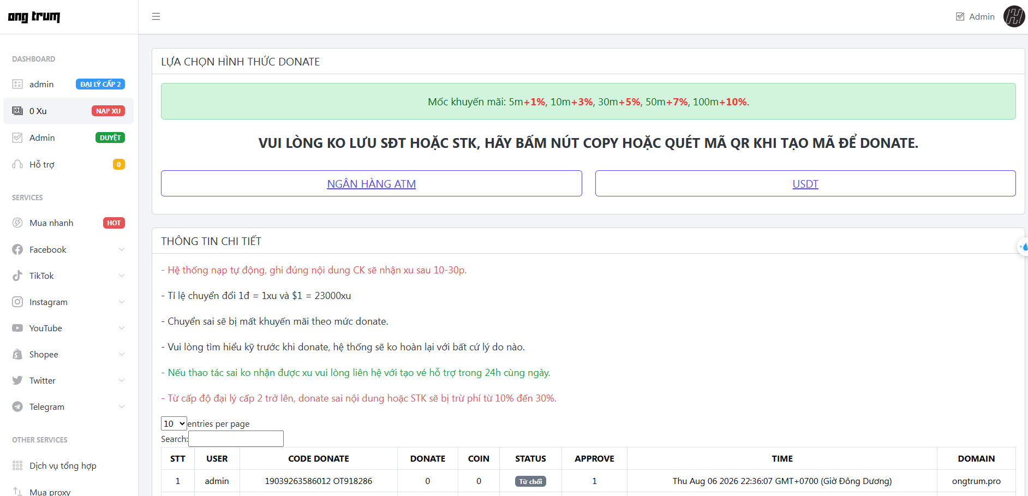
Bấm NGÂN HÀNG ATM → server sinh mã code (vd OT630540) + nội dung chuyển khoản, chỉ lưu tạm trong session, chưa ghi DB → chuyển sang /donate/atm hiển thị:
Logo bank, số tài khoản (nút Copy), chủ tài khoản, nội dung chuyển khoản (nút Copy), QR VietQR tự điền nội dung.
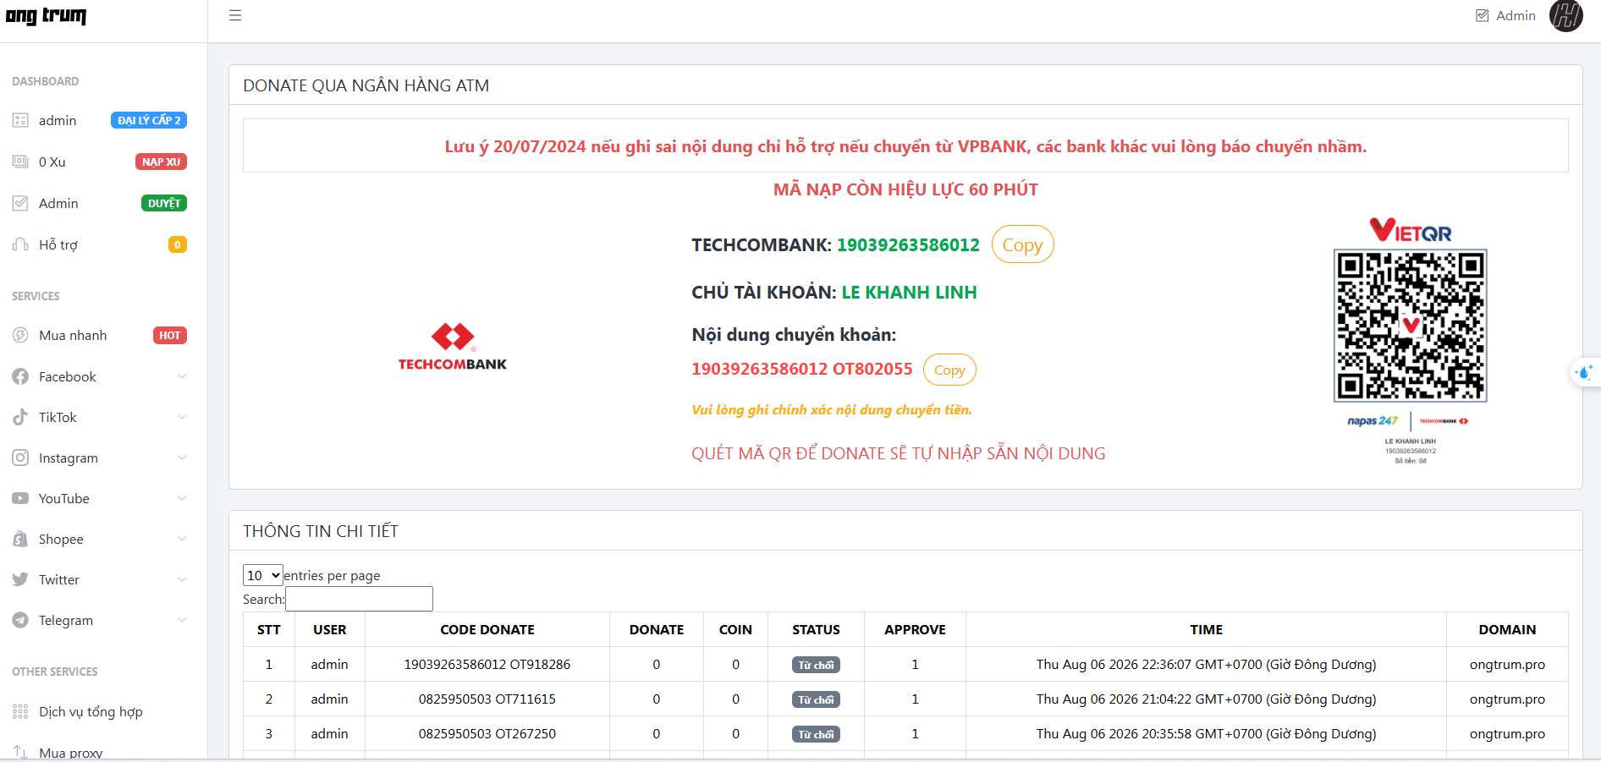
Form nhập "Số tiền đã chuyển" + nút ĐÃ CHUYỂN.
F5 trang này thoải mái, không sinh dòng rác vì chưa ghi DB.
Bấm ĐÃ CHUYỂN (nhập số tiền) → lúc này mới thật sự INSERT vào bảng deposit_requests (status=pending, đã confirm) → redirect sang /donate/atm/:id (bản ghi thật) → xuất hiện trong bảng "Thông tin chi tiết" phía dưới với badge Đang chờ.
Trong lúc chờ, trình duyệt tự poll mỗi 5s (/donate/notify/check) để chờ admin duyệt.
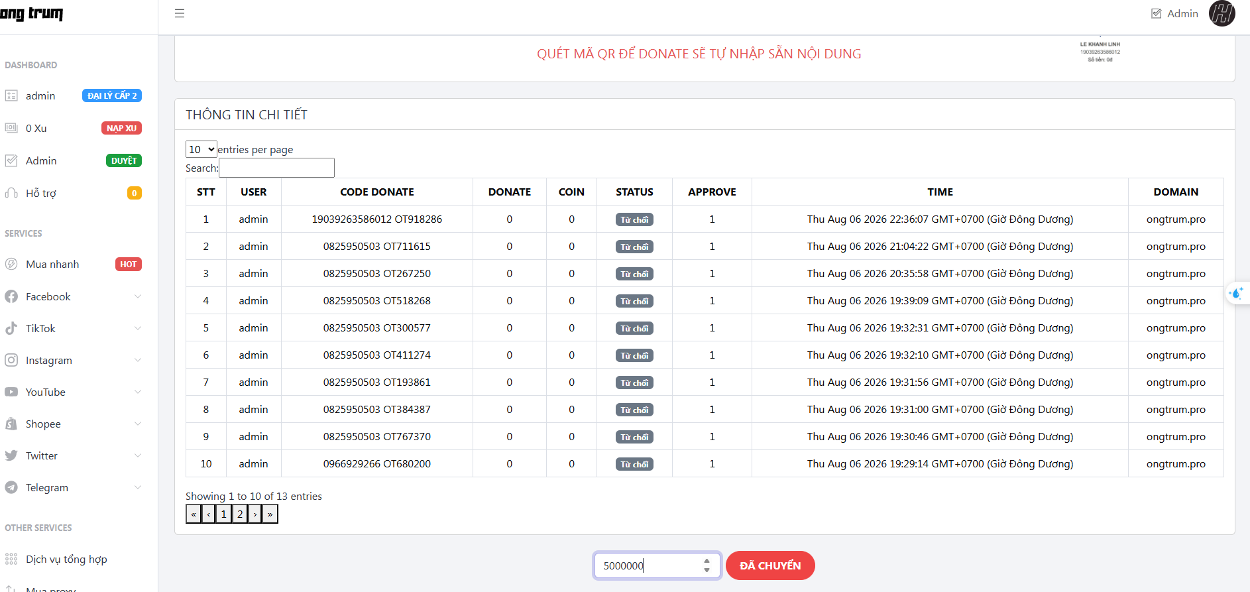
3. Phía admin
https://ongtrum-pro.vercel.app/admin
Đăng nhập admin/123456 → vào thẳng /admin.
Bảng "Đang chờ duyệt": thấy yêu cầu của user1, ô VND tự điền sẵn theo số user nhập, nhập thêm Số xu cộng → bấm Duyệt (hoặc Từ chối).
Duyệt xong → deposit_requests.status='approved', cộng thẳng coin_balance cho user1.
Bảng "Lịch sử gần đây": log các request đã duyệt/từ chối.
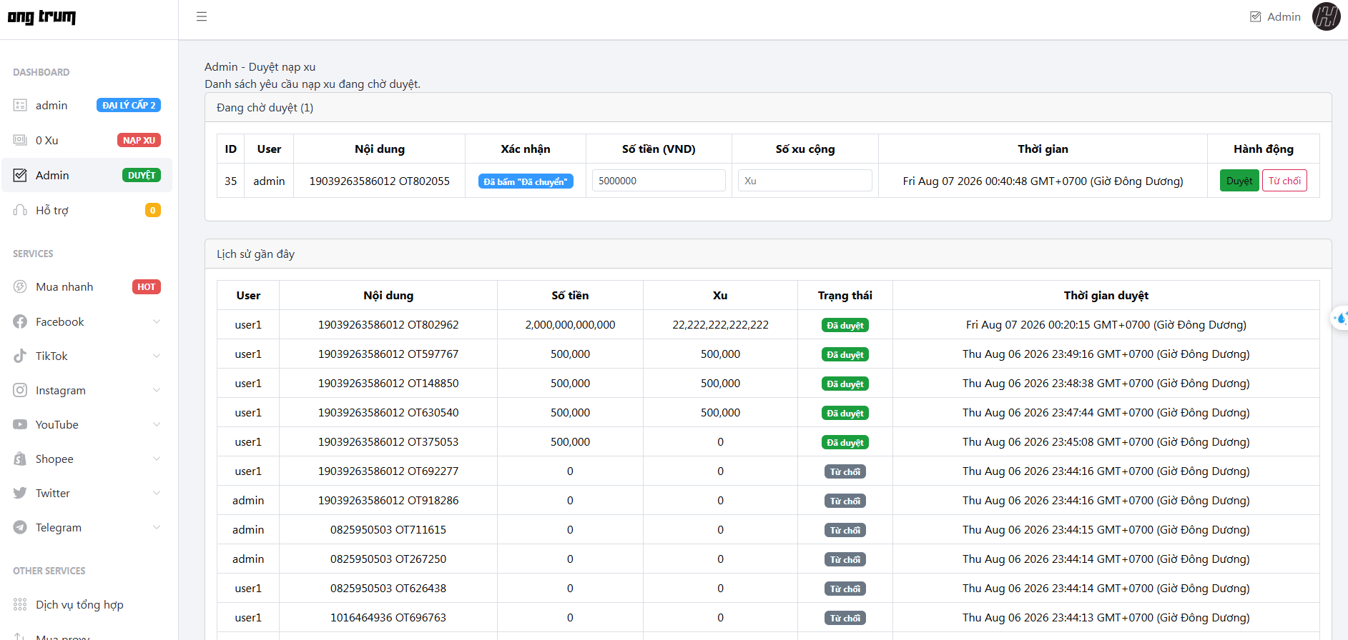
Bảng "Quản lý user" (cuối trang): xem số dư mọi user, có nút Reset về 0 (có confirm) để đưa số dư 1 user về 0.
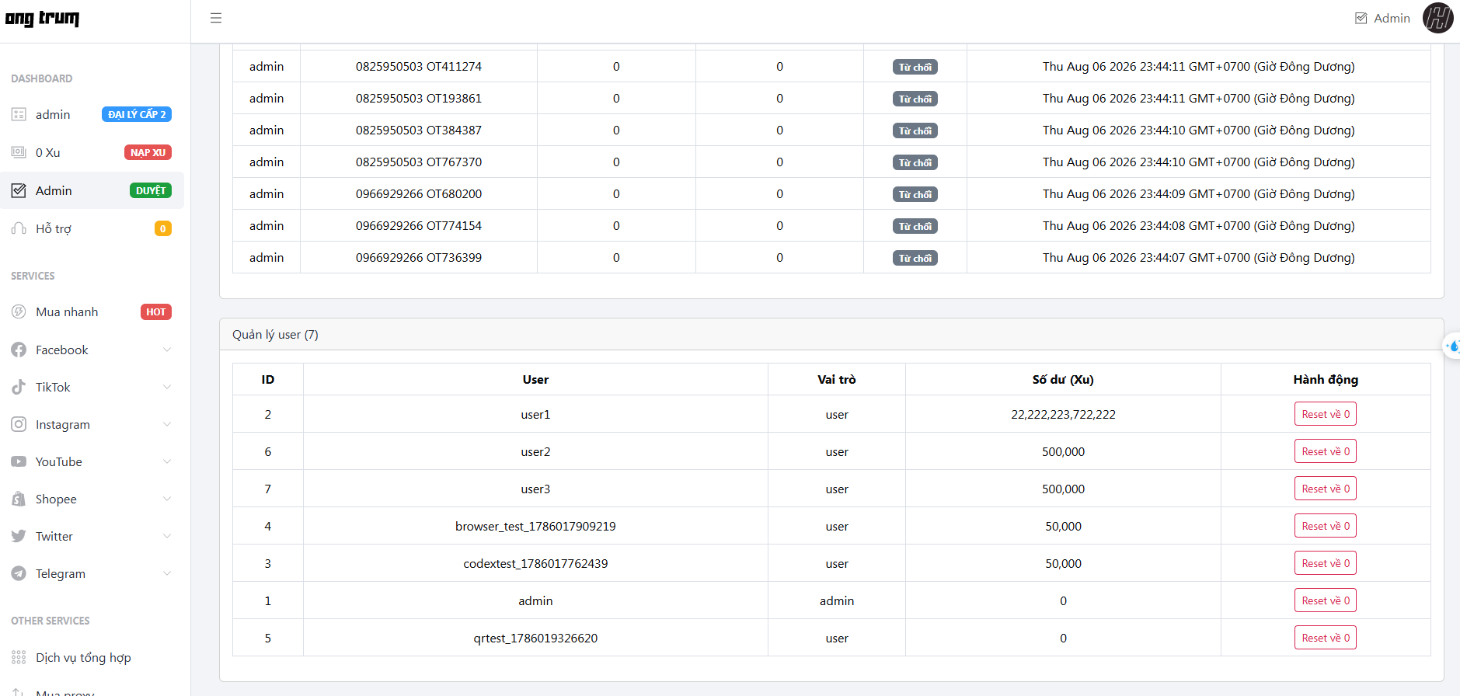
4. Quay lại phía user
Trong vòng tối đa 5 giây, tab user1 đang mở tự hiện popup giữa màn hình "Thông báo — Donate thành công: X Xu", bấm OK để tắt (đánh dấu đã xem, không hiện lại).
Bảng lịch sử của user cũng chuyển badge sang Đã duyệt, số VND/Xu hiển thị có dấu phẩy ngăn cách hàng nghìn.
Số Xu trên sidebar/header (góc trên) cập nhật khi load lại trang (chưa realtime, cần F5/điều hướng trang).
